УДК XXXXXX
И.И. Иванов
МЕТОДЫ И ТЕХНИЧЕСКИЕ СРЕДСТВА ЭКСПЛУАТАЦИОННЫХ ИСПЫТАНИЙ И ДИАГНОСТИКИ ЭЛЕКТРОЭНЕРГЕТИЧЕСКОГО И ЭЛЕКТРОТЕХНИЧЕСКОГО ОБОРУДОВАНИЯ, МЕТОДЫ ОЦЕНКИ ТЕХНИЧЕСКОГО СОСТОЯНИЯ И ОСТАТОЧНОГО РЕСУРСА ОБОРУДОВАНИЯ
Волгоградский государственный технический университет

Аннотация. Краткое изложение вашего материала. От 150 до 250 слов. Текст. Текст. Текст. Текст. Текст. Текст. Текст. Текст. Текст. Текст. Текст. Текст. Текст. Текст. Текст. Текст. Текст. Текст. Текст. Текст. Текст. Текст. Текст. Текст. Текст. Текст. Текст. Текст. Текст. Текст. Текст. Текст. Текст. Текст. Текст. Текст. Текст. Текст. Текст. Текст. Текст. Текст. Текст. Текст. Текст. Текст. Текст. Текст. Текст. Текст. Текст. Текст. Текст. Текст. Текст. Текст. Текст.

Ключевые слова: от 5 до 10 ключевых слов

I.I. Ivanov
METHODS AND TECHNICAL TOOLS FOR OPERATIONAL TESTING AND DIAGNOSTICS OF ELECTRIC POWER AND ELECTRICAL EQUIPMENT, METHODS FOR ASSESSING THE TECHNICAL CONDITION AND RESIDUAL LIFE OF EQUIPMENT
Volgograd State Technical University

Annotation. The ability to provide high-quality uninterrupted power supply is largely determined by the reliability of overhead power lines (OHL). Overhead power lines are prone to numerous accidents related to wire breaks due to ice formation. Today, the diagnostics of ice sediments on wires is performed visually. The most common foreign device for overhead lines diagnostics is the “measuring sphere” equipped with an inclinometer. The article proposes the development of technology for the use of this device by giving it mobility, i.e. transformation of the measuring sphere into a robot for overhead lines icing and deformation diagnosing.

Keywords: power supply reliability, smart grids, overhead lines monitoring, power lines icing, power lines robotic diagnostics, wire deformation

Текст объёмом 10-15 страниц. Ссылка на источник из списка литературы оформляется по тексту указанием номера источника в квадратных скобках после цитирования, как показано в данном предложении [3]. Если ссылаетесь на несколько источников сразу, то ссылку оформляем соответствующим образом [1-5, 8]. НА КАЖДЫЙ ИСТОЧНИК ИЗ СПИСКА ЛИТЕРАТУРЫ НЕОБХОДИМА ССЫЛКА ПО ТЕКСТУ. ЕСЛИ ВЫ НЕ ССЫЛАЕТЕСЬ В ТЕКСТЕ НА ТОТ ИЛИ ИНОЙ ИСТОЧНИК, ТО В БИБЛИОГРАФИЧЕСКОМ СПИСКЕ ЕГО БЫТЬ НЕ ДОЛЖНО!
На каждый рисунок в тексте должна быть ссылка либо в скобках (рисунок 1), либо по тексту с упоминанием о том, что на рисунке 1 показано некое устройство, схема, диаграмма, график и т.д. Ниже показан образец оформления рисунка. Каждый рисунок должен быть чётким, без искажений, несканированным, не нарисованным от руки. Минимальное разрешение рисунка 300 dpi. Допускаются форматы .jpeg и .png.
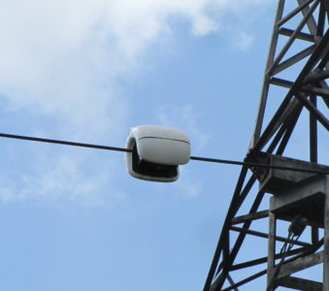
Рисунок 1 – Измерительная сфера Gridpulse компании OTLM-device
На рисунке 2 показан пример структурной схемы некоего устройства и далее приведено описание данной схемы. Внутри корпуса 1 измерительной сферы содержатся микроконтроллер 2, инклинометр (датчик наклона) 3, датчик температуры провода 4, устройство беспроводной передачи информации 5. В результате увеличения механической и/или температурной деформации угол отклонения шара 1 вследствие провисания провода также изменяется, что фиксируется инклинометром 3. Управляющая программа, исполняемая микроконтроллером 2, выполняет расчёт толщины гололёдной муфты эквивалентной цилиндрической формы исходя из показаний инклинометра 3 с поправкой на фиксируемую датчиком 4 температуру провода для «выделения» деформации, вызванной исключительно нарастанием гололёда на проводе, но не его нагревом.
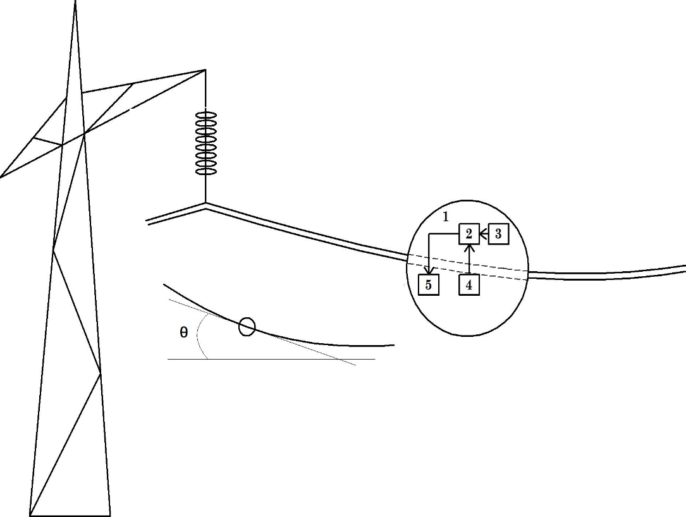
Рисунок 2 – Структурная схема измерительной сферы
Если в тексте не предусматривается описание какой-либо схемы, например, изображённой на рисунке 3, то в этом случае каждый элемент схемы поясняется в подрисуночной подписи.
Рисунок 3 – Структурная схема робота: 1 – провод ВЛ, 2 – верхняя (откидывающаяся на шарнирах) половина корпуса робота, 3 – нижняя половина корпуса робота, 4 – пара ведущих колёс, 5 – пара нижних роликов, 6 – двухосевой инклинометр, 7 – датчик температуры провода, 8 – микроконтроллер, 9 – устройство приёма-передачи данных, 10 – ШИМ-контроллер, 11 – электродвигатель, 12 – механическая передача, 13 – солнечная панель, 14 – контроллер солнечной панели, 15 – аккумуляторная батарея
На рисунке 4 приведён пример оформления графиков математических зависимостей.
а) | 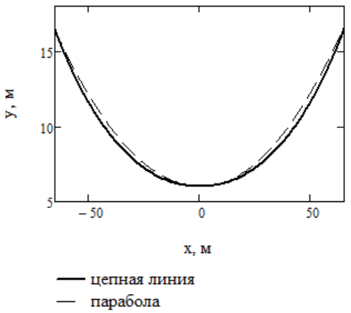
б) | 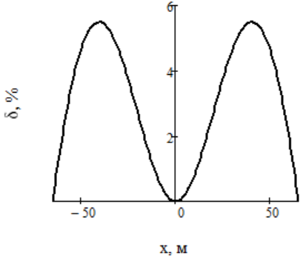
Рисунок 4 – Сравнение кривых провисания по уравнениям цепной линии и параболы: а) цепная линия и парабола, б) изменение погрешности провисания при замене цепной линии параболой вдоль пролёта ВЛ
Образец оформления формулы и её описания. На каждую формулу, не полученную вами лично, должна быть ссылка на источник из списка литературы, как это показано далее. При этом обращаю внимание на то, что латинские буквы (a, b, c и т.д.) пишутся курсивом (кроме обозначений математических функций sin, cos, tg, ctg, sh и т.д., а также логарифмов lg, ln), для букв греческого (α, β, λ и т.д.) и русского (а, б, в и т.д.) алфавитов курсив не используется. Формулы набираем только в редакторе MS Equation или MS MathType (встроенный в MS Word начиная с версии 2007 года редактор формул не используем). Настройка размеров букв, символов, индексов в редакторе показана на рисунке 5. Каждую формулу, на которую вы планируете ссылаться по тексту в дальнейшем, необходимо пронумеровать (с помощью табуляции). Если на формулу не будет ссылок, то она не нумеруется.
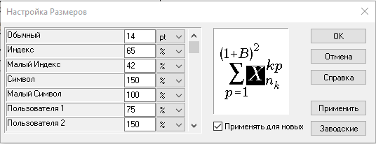
Рисунок 5 – Настройка размеров букв, символов, индексов в редакторе MS Equation
Расчёт деформации провода ВЛ при изменении условий гололёдообразования и нагрева будем вести, решая уравнение состояния провода [2]:
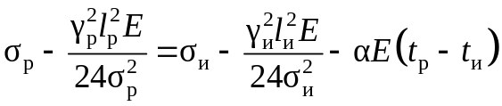, (1)
где σ_{и}, γ_{и}, t_{и} – напряжение в материале провода, удельная нагрузка и температура в исходном режиме (в рассматриваемом случае с учётом исходных данных в режиме наибольших нагрузок); σ_{р}, γ_{р}, t_{р} – напряжение в материале провода, удельная нагрузка и температура в рассчитываемом режиме; l_{р} – расчётная длина пролёта. При этом расчётное значение стрелы провеса [2]
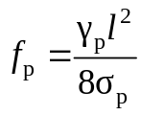
и соответствующая ему величина габарита до земли [2]
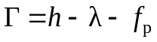.
Таким образом, из формулы (1) следует, что…
В конце материала необходим вывод, отражающий результаты вашей работы, его пример можете прочесть ниже.
Не забываем о нумерации страниц.
Резюмируя всё сказанное, можно прийти к выводу о том, что предлагаемый робот представляет собой исключительно функциональное устройство: в гололёдный период при невозможности перемещаться по оледенелому проводу робот может находиться в статичном состоянии и использоваться подобно измерительной сфере для мониторинга нарастания или сброса гололёдных отложений, а также контроля нагрева провода при плавке гололёда; при отсутствии отложений робот может перемещаться по проводу для диагностирования остаточных деформаций, определения температуры провода и предела пропускной способности линии по габаритам до земли или инженерных сооружений.

БИБЛИОГРАФИЧЕСКИЙ СПИСОК
1. Мониторинг воздушных линий электропередачи, эксплуатируемых в экстремальных метеоусловиях [Текст] / В.Я. Башкевич [и др.]. – Саратов: СГТУ, 2013. – 244 с.
2. Бошнякович, А.Д. Механический расчёт проводов и тросов линий электропередачи [Текст] / А.Д. Бошнякович. – М.-Л.: Госэнергоиздат, 1962. – 254 с.
3. Дубровин, И. Износ электросетевой инфраструктуры в России. Масштабы и перспективы [Электронный ресурс] / И. Дубровин // Информационное агентство REGNUM. – Режим доступа: https://regnum.ru/news/2348996.html. – (Дата обращения: 15.02.2023).
4. Диагностика, реконструкция и эксплуатация воздушных линий электропередачи в гололёдных районах [Текст] / И.И. Левченко [и др.]. – М.: МЭИ, 2007. – 448 с.
5. Меркин, Д.Р. Введение в механику гибкой нити [Текст] / Д.Р. Меркин. – М.: Наука, 1980. – 240 с.
6. Шилин, А.Н. Повышение надежности функционирования воздушных линий электропередачи в гололедный период [Текст]: монография / А.Н. Шилин, С.С. Дементьев. – Волгоград: ВолгГТУ; Старый Оскол: ТНТ, 2022. – 180 с.
7. Шилин, А.Н. Расчёт погрешностей рефлектометров для мониторинга линий электропередачи [Текст] / А.Н. Шилин, А.А. Шилин, Н.С. Артюшенко // Контроль. Диагностика. – 2015. – № 9. – C. 52-59.
8. А. с. 122543 СССР, МКИ G 01 R 29/00. Способ измерения кратковременных изменений электрических величин [Текст] / М.П. Розенкноп (СССР). – № 612499/24; заявл. 26.11.1958; опубл. 03.09.1959, Бюл. № 18. – 2 с.: ил.
9. Пат. 2212744 Российская Федерация, МПК H 02 G 7/16. Устройство для измерения гололёдной и ветровой нагрузок с контролем направления ветра на воздушных линиях электропередачи [Текст] / И.И. Левченко, А.С. Засыпкин, А.А. Аллилуев, Е.В. Рябуха; Новочеркасский политехнический университет. – 2003.
10. П. м. 100632 РФ, МПК G 01 R 31/08. Устройство для определения местоположения и вида повреждения на воздушной линии электропередачи / А.А. Шилин, А.Н. Шилин, В.С. Лукьянов; ГОУ ВПО ВолгГТУ. – 2010.
11. Положение ОАО «Россети» о единой технической политике в электросетевом комплексе [Электронный ресурс] // Федеральная сетевая компания Единой энергетической системы. – Режим доступа: https://www.fsk-ees.ru/upload/docs/ETP_FSK_EES_2014_02_06.pdf. – (Дата обращения: 28.10.2017).

Сведения об авторах
Иванов Иван Иванович – студент гр. ИИТ-273 Волгоградского государственного технического университета (ВолгГТУ). Дом. адрес: 400065, г. Йцукен, ул. Гшщзх, д. N, кв. N; тел.: +7 (NNNN) NN-NN-NN; e-mail: nnnn@nnnn.ru.

